电学专题测试（答案分离版）

一、单项选择题
1.一个“220V、100W”的电烙铁，将它与一只白炽灯泡串联，用一个开关与灯泡并联，接入220V电路中。当断开与灯泡并联的开关时，电烙铁的功率是25W。若灯泡的额定电压是220V，则该灯泡的额定功率和使用时的实际功率分别是（不考虑温度对电阻的影响）（ ）
A.100W和25W
B.50W和25W
C.25W和100W
D.100W和50W

2.如图所示电路中电源两端的电压不变。滑动变阻器RW的滑片P在某两点间移动时，电流表的示数在1A至2A之间变化，电压表的示数在6V至9V之间变化。定值电阻R的阻值及电源两端的电压分别为（ ）
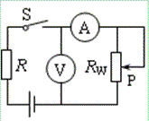
A.6?；15V
B.6?；12V
C.3?；15V
D.3?；12V

3.如图所示电路中电源两端电压不变。当①和②均为电压表时，开关S闭合后，电压表V₁、V₂的示数之比为7∶12，电阻R₁消耗的电功率为P₁。当①和②均为电流表时，开关S闭合后，电流表A₁、A₂的示数之比为16∶21，此时电阻R₂消耗的电功率为P₂"。则P₁∶P₂"等于（ ）
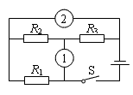
A.1∶12
B.1∶16
C.3∶64
D.9∶16

4.如图所示电路，电源两端电压保持不变。闭合电键S，当滑动变阻器的滑片P向左移动时，则下列说法正确的是（ ）
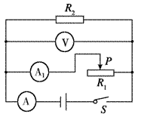
A.电流表A₁示数变大
B.电压表V的示数将变大
C.电流表A与A₁的示数之差不变
D.电压表V与电流表A的示数比不变

二、填空题
1.在图所示的电路中，当通过R的电流为I，在时间1s内产生的热量为Q。现在由于电路变化发现电流表的示数减少0.2 A时，电压表的示数从6V变为5V，此后该定值电阻R在相同时间1s内产生的热量与Q相比变化了______J。
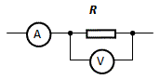

2.如图所示电路，电源电压保持不变，当开关S₁、S₂都闭合时，电压表V₁、V₂的示数之比为4∶3；当开关S₁闭合、S₂断开时，电压表 V₁、V₂的示数之比为5∶4。在后一种情况下的全部通电时间内，电阻R₁与R₃产生的热量之比为________。
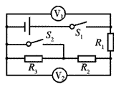

三、简答题
1.同学们根据图所示的电路图连接电路，测定额定电压为2.5V、阻值约10Ω的小灯泡L的额定功率。下表是同学在实验中遇到的现象，请你在表中分别写出造成这些现象的具体原因。
现象 | 原因
开关闭合，电流表指针就反偏
移动滑动变阻器的滑片时，电压表的示数增大，电流表的示数减小

四、计算题
1.科技小组的同学们为了研究某问题，连接了如图所示的电路，R_{1、}R₂为两个定值电阻，且R₁=2R₂；小灯泡上标有“6V 3W”字样。当开关S_{1、}S₃ 闭合，S₂断开时，电流表示数为I；当S_{2、}S₃ 闭合，S₁断开时，小灯泡正常发光，电流表示数为I ，，已知I：I ，= 3：4。（设电源两端电压保持不变、灯丝电阻不随温度变化）
求：（1）灯L的电阻是多少；
（2）画出以上两种情形的等效电路图；
（3）电源两端的电压是多少；
（4）当开关S₂闭合，S₁、S₃都断开时，测得滑片在a、b两点时变阻器消耗的电功率均为1W，滑片在b点时滑动变阻器连入电路的阻值R_{b}是多少。
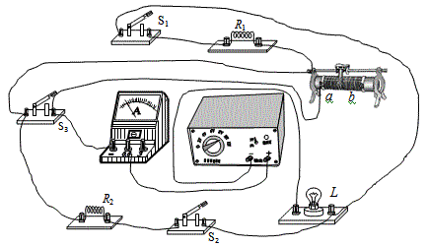

五、实验题
1.用电压表和电流表测小灯泡正常发光时的电阻，小灯泡上标有“6V 0.5A”的字样。
⑴图1为小阳尚未完成的实物连线图。请你用笔画线代替导线将电压表接入电路。
⑵在开关闭合前，图1中滑动变阻器的滑片应置于_______端（选填：“左”或“右”）。
⑶测量时电流表、电压表的示数如图2所示，此时加在小灯泡两端的电压为________V；小灯泡正常发光时的电阻为________Ω。
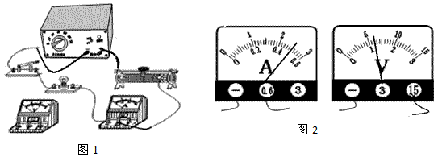

2.已知：
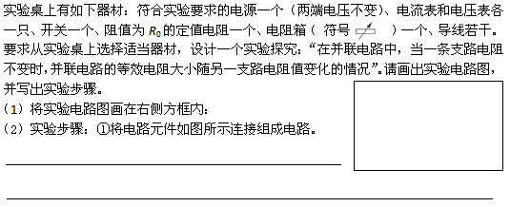

答案部分

一、单项选择题
1.
【正确答案】：A
【答疑编号10011436

2.
【正确答案】：D
【答疑编号10011440

3.
【正确答案】：C
【答疑编号10011442

4.
【正确答案】：C
【答疑编号10011447

二、填空题
1.
【正确答案】：2.2
【答疑编号10011449

2.
【正确答案】：1:1
【答疑编号10011480

三、简答题
1.
【正确答案】：电流表的正、负接线柱接反；
电压表并联在滑动变阻器的两端
【答疑编号10011505

四、计算题
1.
【正确答案】：
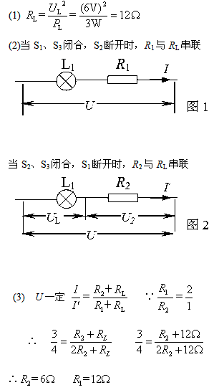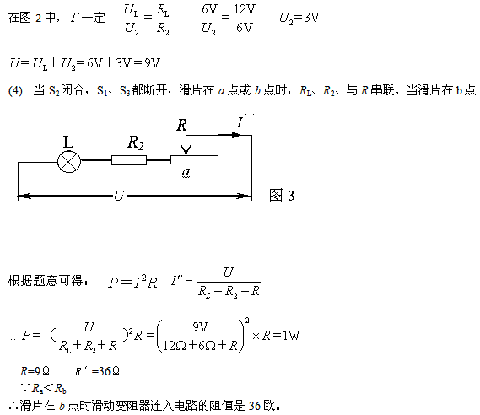
【答疑编号10011550

五、实验题
1.
【正确答案】：
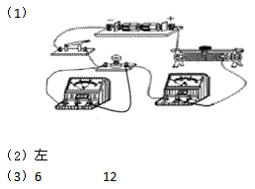
【答疑编号10011537

2.
【正确答案】：
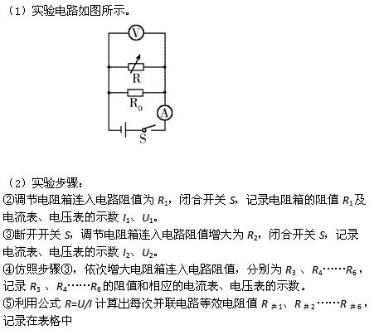
【答疑编号10011559

